南宁三中无线局域网接入方法

目录

一、安卓设备类接入方法 1

二、iPhone设备类接入方法 1

三、Window10操作系统接入方法 2

四、Window11操作系统接入方法 4

# 

# 一、安卓设备类接入方法

在“设置”里依次点击“WLAN”=>“添加其他网络”，在对话框中输入给定的网络名称，“安全性”一定要选择“无”或“开放式”。

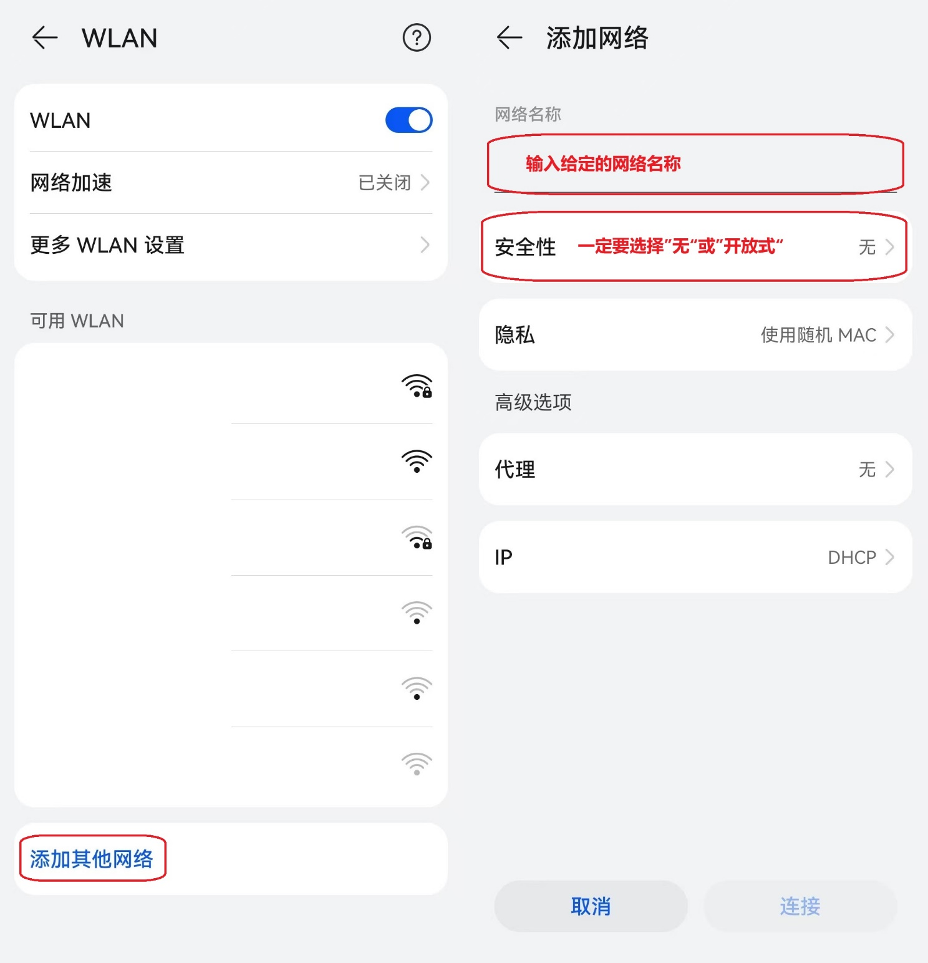

# 二、iPhone设备类接入方法

在“设置”里依次点击“无线局域网”=>“其他…”，在对话框中输入给定的网络名称，“安全性”一定要选择“无”或“开放式”。

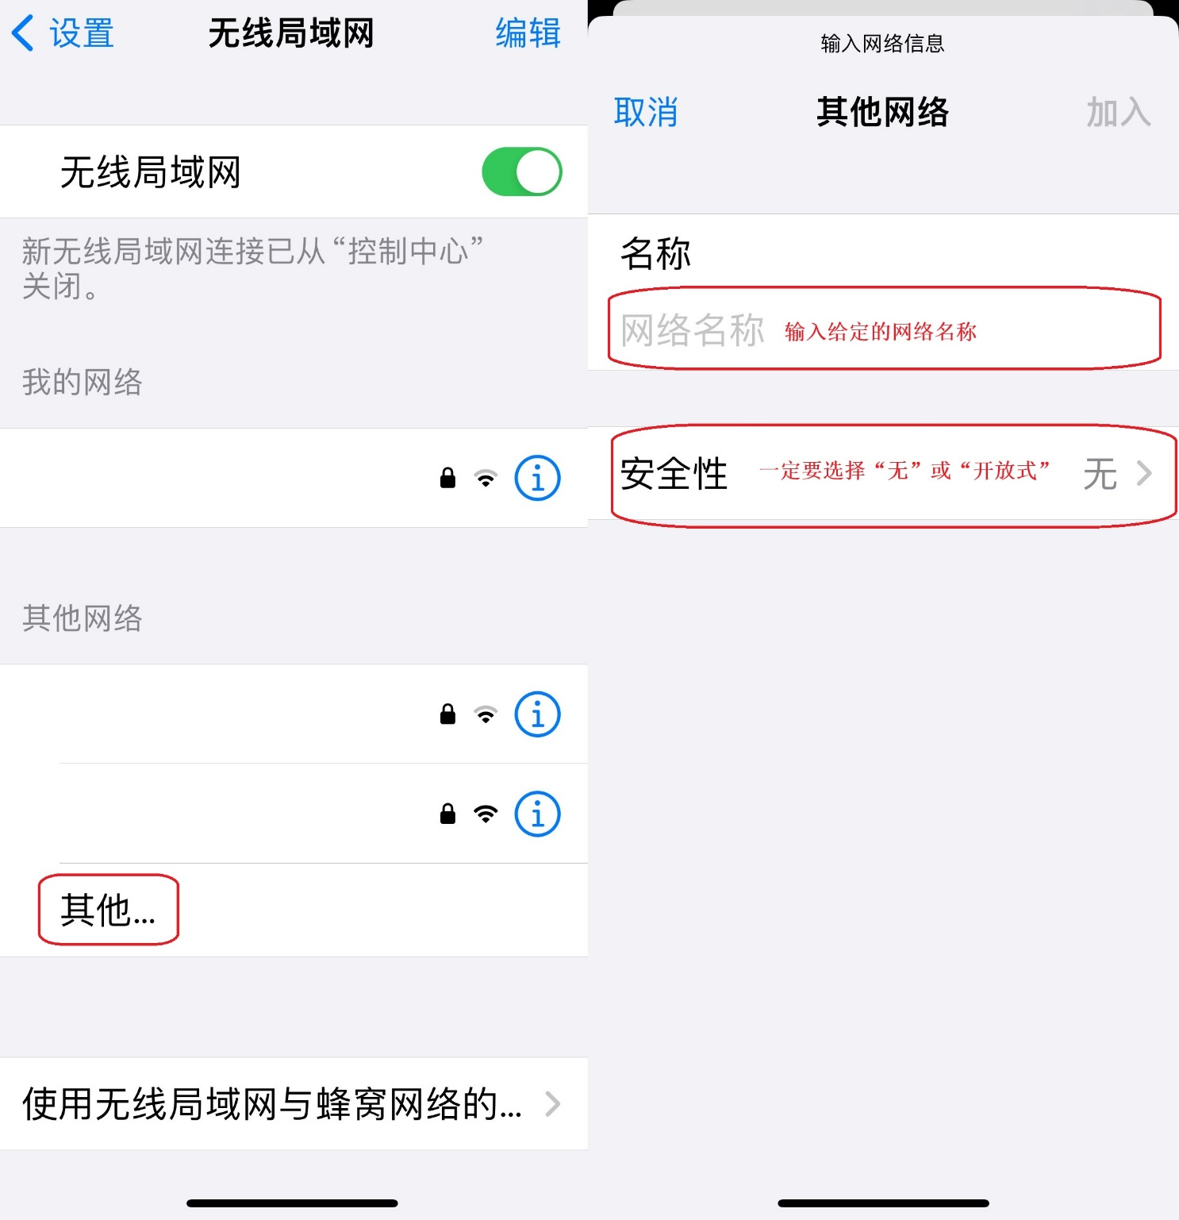

# 三、Window10操作系统接入方法

在“Windows设置”里依次点击“网络和Internet”=>“WLAN”=>“管理已知网络”=>“添加新网络”，在弹出的对话框里输入给定的网络名称，“安全类型”一定要选择 “开放式”，并勾选“自动连接”和“即使此网络未广播也进行连接”。

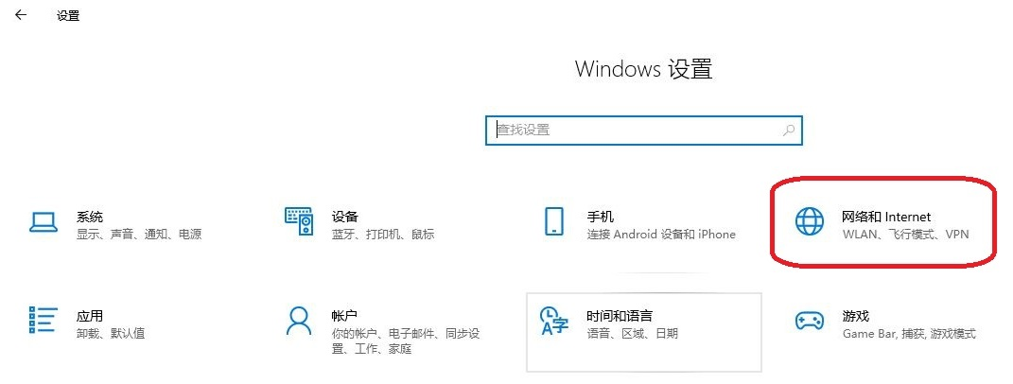

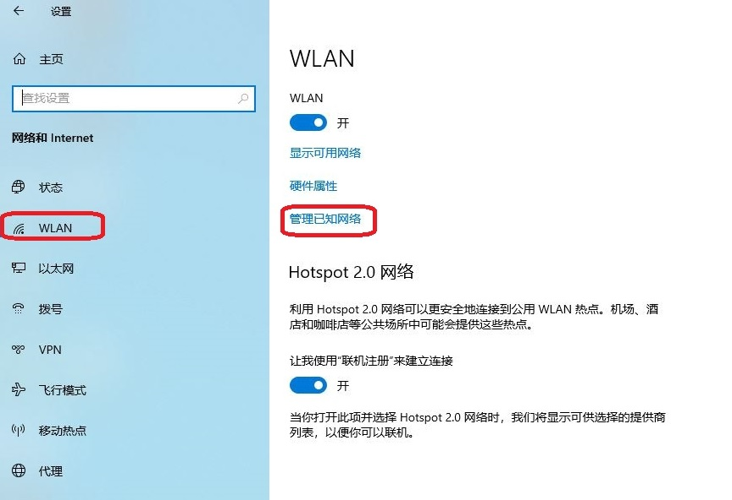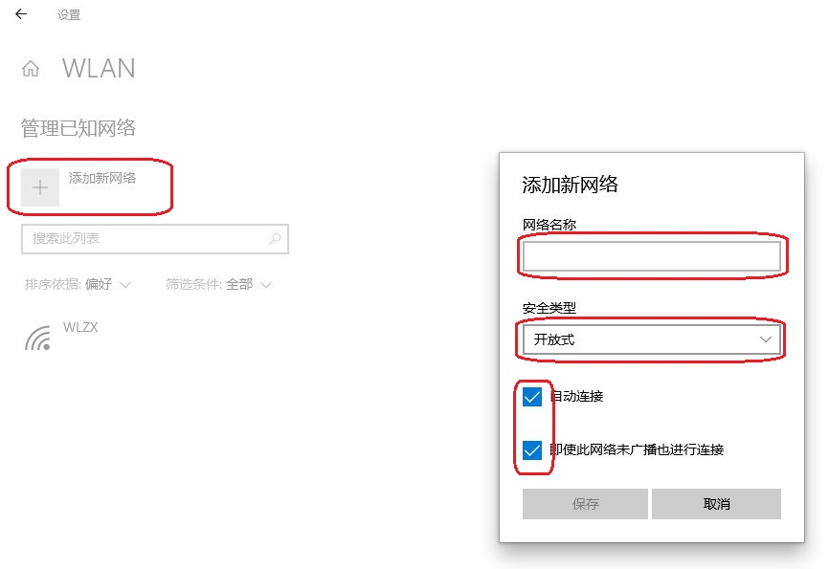

# 四、Window11操作系统接入方法

在“设置”里依次点击“网络和Internet”=>“WLAN”=>“管理已知网络”=>“添加网络”，在弹出的对话框里输入给定的网络名称，“安全类型”一定要选择 “开放式”，并勾选“自动连接”和“即使此网络未广播也进行连接”。

